Opgave 19

Klasser, objekter

# Formål

Formålet med opgaven er at lære hvordan man læser fra en tekstfil.

# Mål

Opgavens mål er

1. at kunne åbne en fil med StreamReader
2. at kunne læse fra en fil med StreamReader
3. at kunne opdele data fra en tekststring

# StreamReader

Opret et nyt Console Application og navngiv det *EX19StreamReader*

## Opgave 1

Første opgave skal give dig en begyndende forståelse for *StreamReader* klassen. Tilføj en txt fil til dit projekt (højre klik projekt -> Add.. -> New Item. Oppe i højre hjørne kan du skrive text og finde Text File skabelonen, og oprette en tekstfil). Kald filen for *Values.txt*.

Tilføj følgende værdier til filen (et tal på hver linje):

4

11

91

4

64

21

25

26

1

9

Din opgave er nu at **læse** tallene, **lægge tallene sammen** og **udskrive** summen og gennemsnittet. Her kommer de steps du skal igennem:

1. Opret et objekt af klassen *StreamReader* (husk at bruge using System.IO)
2. Opret to variabler (sum og counter)
3. Lav en while løkke som løber så længe *EndOfStream* **ikke** er true
4. Inde i løkken skal der læses en linje fra filen, omdanne denne linje til et tal, og lægge dette tal til summen
5. Desuden skal du huske at ændre din counter
6. Efter while løkken skal readeren lukkes (Close()), og sum og gennemsnit skal udskrives i konsollen.

**Ekstra:**I stedet for at bruge *sum* og *counter*, prøv så at tilføje tallene til en liste (*List<int>*), og brug disse tal til at udskrive sum og gennemsnit til sidst.

**Ekstra Ekstra:**Lav det hele i en metode der hedder *GetNumbersFromFile*. Metoden skal returnere en *List<int>* og skal tage i mod en *string url*:

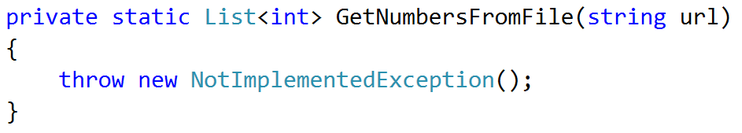

**Note:** *Throw new NotImplementedException()* er en linje kode der gør at der sker en ”Jeg er ikke færdig kodet” fejl/exception, hvis man forsøger at bruge denne metode lige nu. Linjen skal kun være der midlertidigt, indtil metoden er færdig kodet.

## Opgave 2

Du skal nu oprette en ny tekstfil med følgende værdier (kald filen for *Boxes*.*txt*):

50,30,20

33,41,5

12,33,51

22,56,11

44,23,9

9,33,1

Kopier nu din *Box.cs* klassefil fra opgave 17 over i dette projekt. Når du har kopieret filen, så skal du ændre namespace i filen, så det er det samme som dette projekt (EX19StreamReader). Tilføj en **constructor** til klassen, så du kan initialisere en Box med informationerne i samme kald, som du opretter boksen:

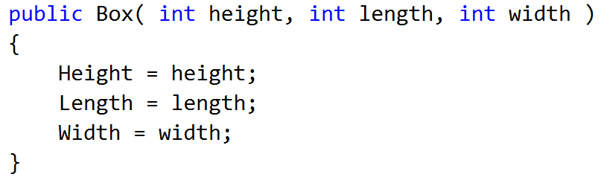

Hver linje i tekstfilen repræsenterer en boks. Første tal er højden, andet tal er længden og tredje tal er bredden.

Indlæs nu en linje af gangen, brug *string.Split()* til at adskille tallene, og opret et Box objekt for hver linje. Eksempel på *string.Split()* [kan ses her](https://www.dotnetperls.com/split). Hver Box skal så tilføjes til en liste.

Når alle Boxene er indlæst, så skal du udskrive deres informationer til konsollen.

**Ekstra:**Når du har indlæst Boxene og har dem i en liste, så skal du prøve at finde og udskrive følgende:

* Mindste volumen
* Højeste volumen
* Mindste overfladeareal (surface)
* Højeste overfladeareal

**Ekstra Ekstra:**Lav det hele i en metode der hedder *GetBoxesFromFile*. Metoden skal returnere en *List<Box>* og skal tage i mod en *string url*.

## Opgave 3

I denne opgave skal du oprette en klasse der kan repræsentere en person. Følgende oplysninger gælder om klassen:

* Klassens navn er Person
* Klassen skal have tre properties
  + Fornavn
  + Efternavn
  + Alder
* Klassen skal have en constructor der tager i mod de tre informationer

Opret nu en tekstfil med følgende oplysninger:

Karsten,Johansen,25

Karla,Søgaard,19

Niels,Eriksen,56

Hans,Bondemand,40

Liv,Dødsen,29

Ea,Labrasen,34

Du skal nu indlæse tekstfil, oprette personerne som objekter af klassen *Person*. Tilføj personerne til en liste og skriv kode der finder følgende:

* Hvem er ældst?
* Hvem er yngst?
* Hvem har det længste fornavn?
* Hver har det korteste fornavn?
* Hvem har det længste navn (fornavn + efternavn)?
* Hvem har det korteste navn (fornavn + efternavn)?

**Ekstra:**Lav en metode for hver af de ovenstående seks punkter. Her er et eksempel på ”Hvem er ældst” og ”Hvem har det korteste fornavn”:

